**MAB6 (Matemaattisia malleja 2)**

**Välitesti 3 – ratkaisut ja pisteytysohje**

**Tarkista ja pisteytä tehtäväpaperiin tai vihkoon tekemäsi välitesti tämän ratkaisumonisteen avulla. Epäselvissä kohdissa kysy apua opettajalta. Jos sait vähintään 9/12 pistettä, olet valmis siirtymään seuraavaan osioon!**

1. Anna ne epäyhtälöt, jotka rajaavat kuvan koordinaatiston

**a)** sinisen viisikulmion **(4 p.)**

**b)** punaisen kolmion. **(3 p.)**

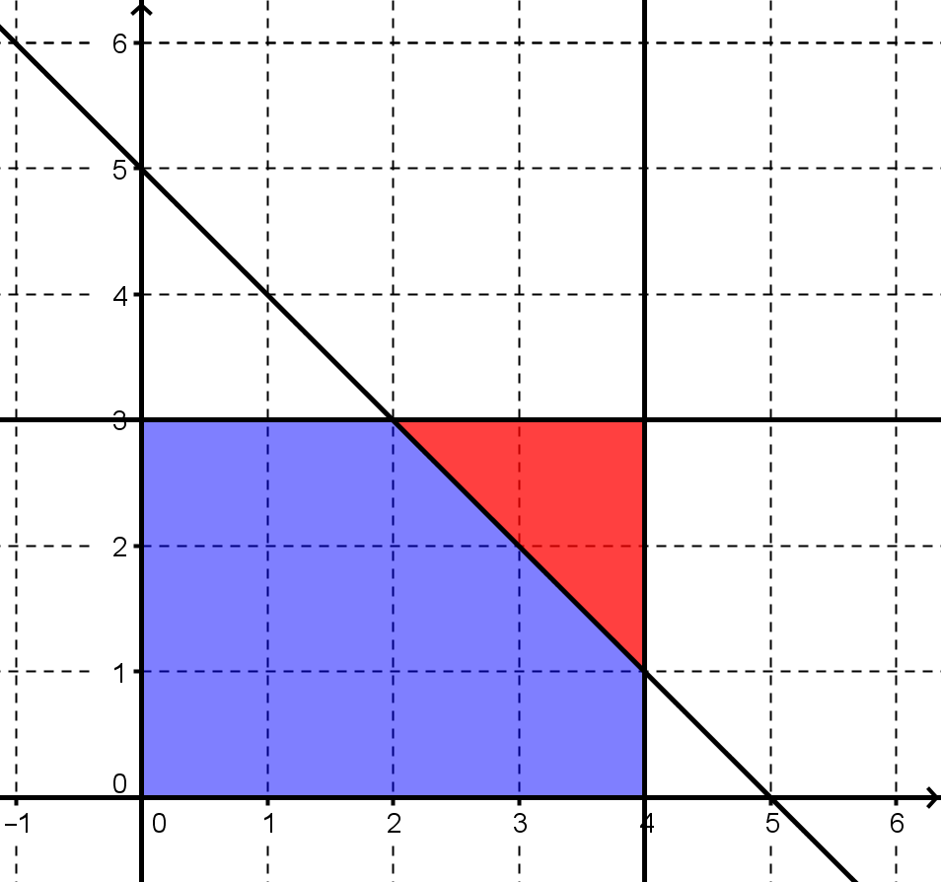

**a) b)**

 

(4 p.) (3 p.)

(Jokainen väärä tai puuttuva epäyhtälö -1 p.)

1. Mikä on suurin arvo, jonka optimoitava lauseke  saa edellisen tehtävän

**a)** viisikulmiossa **(3 p.)**

**b)** kolmiossa? **(2 p.)**

**a)**

|  |  |
| --- | --- |
| **KÄRKIPISTE** |  |
| (0, 0) |  |
| (4, 0) |  |
| (4, 1) |  |
| (2, 3) |  |
| (0, 3) |  |

**Vast. Suurin arvo on 13.**

(3 p.)

(Jokainen väärä tai puuttuva lasku -1 p.)

**b)**

|  |  |
| --- | --- |
| **KÄRKIPISTE** |  |
| (4, 1) |  |
| (4, 3) |  |
| (2, 3) |  |

**Vast. Suurin arvo on 15.**

(3 p.)

(Jokainen väärä tai puuttuva lasku -1 p.)